Pressemitteilung
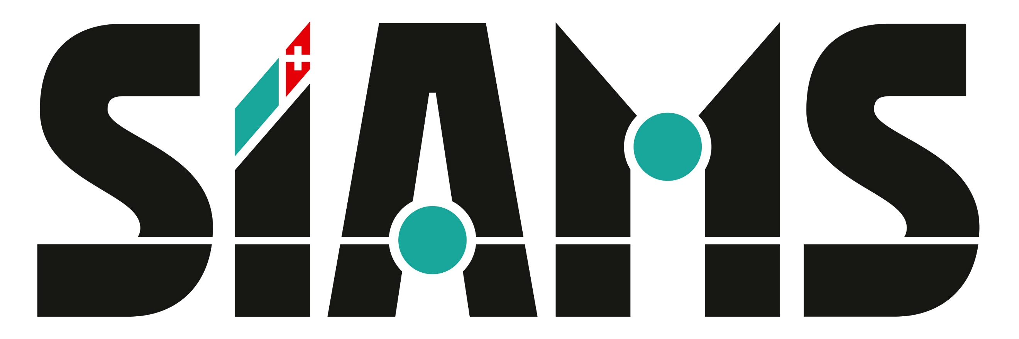
SIAMS 2026#6 8. April 2026

Die SIAMS ist komplett ausgebucht und die Organisatoren sind zuversichtlich! Bei der traditionellen Pressekonferenz zehn Tage vor der Eröffnung zeigen sich die Organisatoren zuversichtlich, dass die SIAMS 2026 aussergewöhnlich werden wird. Die Hallen waren sehr schnell ausgebucht. Zwar ist die Zahl der sich nicht wieder Anmeldenden höher als bei der letzten Veranstaltung, aber mit 450 Ausstellern ist die SIAMS ausgebucht und weist eine Treuequote von fast 90 % auf. Die Organisatoren melden zudem eine umfangreiche Warteliste. Als Tüpfelchen auf dem i werden zahlreiche Aussteller die Messe nutzen, um „Weltpremieren“ zu lancieren.

Die SIAMS, die Fachmesse für die gesamte Produktionskette der Mikrotechnik, repräsentiert die Innovationskraft der gesamten Region: der Wiege der Uhrenindustrie, der Mikrotechnik und der Maschinenindustrie. Der Jurabogen ist eine der am stärksten industrialisierten Regionen der Welt. Mehr als die Hälfte der Arbeitsplätze entfällt auf den Sekundär-Sektor. Zum Vergleich: In der Schweiz liegt dieser Anteil bei rund 20 %, in Frankreich bei 10 % und in den USA bei 8 % – dies verdeutlicht die Bedeutung dieses Wirtschaftssektors für die Region, das Land und das Label „Swiss made“.

Nie genug für die Industrie
Die Industrie macht gut 50 % der direkten Arbeitsplätze aus und eine sehr grosse Zahl von Menschen hängt sowohl direkt wie indirekt von diesem Sektor ab. CEO Pierre-Yves Kohler erklärt: „FAJI ist als Non-Profit-Organisation anerkannt; unsere beiden Schwerpunkte sind zum einen die Förderung und Aufwertung der Industrie und zum anderen die Förderung und Aufwertung der technischen Berufe und der Industrie.“ Er fügt hinzu: „Kürzlich sagte mir dem Beauftragter für die Förderung der Lehrlingsausbildung des Kantons Jura bei einem Gespräch, dass die Industrie zwar wichtig sei, es aber auch einen ganzen Wirtschaftszweig (etwa die Hälfte) gebe, der nicht direkt mit der Industrie verbunden sei. Er hatte zwar recht, aber wenn man die Industrie abschaffen würde, wie würde es der Region dann wohl ergehen?“

Zusammen arbeiten, gemeinsam Erfolge feiern
Über die Jahre und mit dem industriellen Fortschritt hat sich der Sektor weiterentwickelt und ein dichtes Netz aus miteinander verflochtenen, sich ergänzenden Unternehmen geschaffen. Die Industriekultur entstand rund um die Uhrmacherei und den Maschinenbau. Das weltweit einzigartige duale Ausbildungssystem ermöglichte die Entwicklung eines einzigartigen Know-hows. Auch heute noch ist es immer wieder die Innovation, die die Unternehmen antreibt, auch wenn die Industrie sich heute im Umbruch befindet.

Permanente Herausforderungen
Die Uhrenindustrie verzeichnet auch weiterhin hervorragende Umsatzergebnisse. Die Entwicklung der Stückzahlen verändert jedoch das Gleichgewicht in der Zulieferindustrie und die Gesamtaktivität der Industrie. Auch die Automobilbranche erlebt durch den Rückgang der europäischen Produktion, den Aufstieg neuer internationaler Akteure und den Übergang zum Elektrofahrzeug, der die Anzahl mechanischer Teile und den Bedarf an Arbeitskräften verringert, einen tiefgreifenden Wandel. Die Werkzeugmaschinenbranche unterliegt ihrerseits vor dem Hintergrund eines besonders intensiven internationalen Wettbewerbs eine historisch niedrige Nachfrage. Hinzu kommen mehrere bereichsübergreifende Herausforderungen wie der wachsende Druck der internationalen Märkte, ein anhaltender Mangel an qualifizierten Arbeitskräften und leider auch eine beinahe reflexartige Beschaffung im Ausland, manchmal auch dann noch, wenn durchaus lokale Lösungen vorhanden wären.
Lösungsansätze
Die Industrie befindet sich ständig in Bewegung; ihre Unternehmen setzen dabei auf verschiedene Hebel: die Diversifizierung von Produkten und Märkten, das Streben nach operativer Exzellenz und die Nutzung lokaler Kompetenzen (und Zusammenarbeit). Die SIAMS steht für all dies. Sie ist der Ort, den man für richtige Beschaffungs- und Kaufentscheidungen in der Produktionskette der Mikrotechnik aufsuchen sollte. Auch das Rahmenprogramm der Konferenzen wird diese Themen behandeln. Innovation ist also nicht nur an den Ständen präsent, sondern auch bei den offiziellen Veranstaltungen.

Eine Bundesrätin, Industrielle und Raumfahrtexperten
Das Programm der Woche ist sehr reichhaltig: An der offiziellen Eröffnung und der Abendveranstaltung des 2. Tages sind politische Vertreter aus drei Kantonen anwesend, ebenso wie Frau Elisabeth Baume-Schneider und die Raumfahrtexperten Dr. Gilles Feusier, Head of Technology and Science am EPFL Space Center, und Roland Keller, ein renommierter Weltraumreporter. Hinzu kommen ein Abend zum Thema Diversifizierung und den Stärken unseres Ökosystems, drei gezielte Frühstückstreffen für Aussteller, ein Vormittag, der sich eher an die jüngeren Generationen richtet und wie immer der Networking-Abend für Aussteller. Die vollständige Liste sowie weitere Details finden Sie auf der Website der SIAMS unter der Rubrik „News“.

Umfassende Umbaumassnahmen
„Wir haben mehr als 150'000 Franken in Umbaumassnahmen am Gebäude investiert, um die Übergänge zwischen den Hallen zu verbessern. Bereits beim Aufbau der Stände konnten wir eine deutlich bessere Verteilung der Personen- und Warenströme feststellen“, erklärt Account Manager Christophe Bichsel. Das Geschirr kann in einem brandneuen, eigens dafür vorgesehenen Raum gespült werden, und neue Toilettenbereiche ersetzen vorteilhaft die Installation ausserhalb des Gebäudes. Was die Parkplätze betrifft, können neu die Parkplätze in Les Gorges de Court genutzt werden, die Platz für bis zu tausend Autos bieten. Um das neue System an der SIAMS 2026 reibungslos einzuführen, werden zudem alle üblichen, für die SIAMS genutzten Parkplätze beibehalten.

Anmeldungen für die SIAMS 2028 und 2030
Auch wenn es noch zu früh ist, um über das Ergebnis dieses Jahres zu sprechen, haben einige Aussteller bereits das Voranmeldungsformular für 2028 ausgefüllt; einige Unternehmen auf der Warteliste bemühen sich intensiv um einen Platz für 2028 und sogar für 2030, falls dies für einige von ihnen 2028 noch nicht möglich sein sollte. Account Manager Christoph Bichsel erläutert den Anmeldeprozess: „Wir vergeben die Stände auf der Grundlage der Treue; für die verbleibenden 10 % (im Jahr 2026, 4 % im Jahr 2024) haben wir uns in diesem Jahr auf die Warteliste gestützt. Das wird auch weiterhin so sein.“ Treue Aussteller werden somit „belohnt“.

Der CEO fasst zusammen: “Erneut wird sich die Welt der Mikrotechnik in Moutier versammeln, um die Beziehungen zwischen ihren Akteuren zu stärken, ihnen die Möglichkeit zu geben, ihre Neuheiten vorzustellen, und ganz allgemein, um gemeinsam und mit den Besuchern die Zukunft zu gestalten.“

Die SIAMS? Sie findet vom 21. bis 24. April 2026 im Forum de l'Arc in Moutier statt.

Pressekontakt
FAJI SA | Pierre-Yves Kohler, CEO | Rue industrielle 98 | CH-2740 Moutier
T +41 32 492 70 10 | M +41 79 785 46 01 | pierre-yves.kohler@faji.ch

